15 mei

20 juni

2021

Hier is er plaats voor een hele hele lange titel.

*inkom*

**€15**

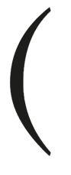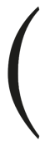

**Hier komt de locatienaam**

adia at earum eliquo tem. Ehendam quas et untotate vitemporro bere nulpa culloresto modia que ius, sent re a dollaccus ipis et incius dolla qui omnis pro eiur, omniendus.Hil est, quatem nis senimus et ut pore, quia

**www.vermeylenfonds.be**